

Руководство пользователя

ВЕЛОТРЕНАЖЕР X-Bike
Артикул: SQ-2008B
Модель: AKNIO
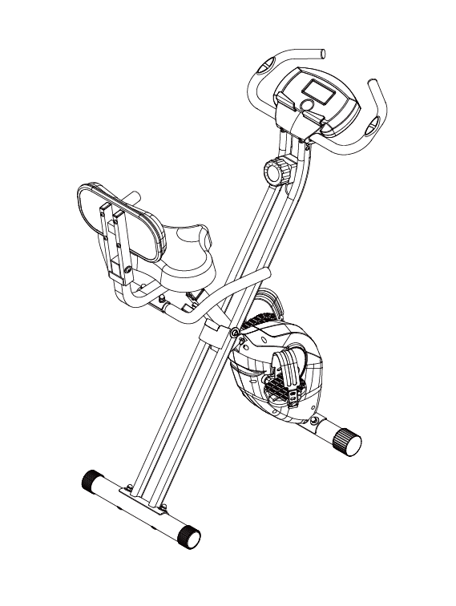

Благодарим Вас за приобретение данного продукта.
ВАЖНО!
Перед началом сборки проверьте комплектацию изделия.
Не выбрасывайте упаковку до окончания сборки изделия.
Перед началом эксплуатации устройства ознакомьтесь со всеми инструкциями. Сохраните данное руководство для дальнейшего использования.
Спецификация данного продукта может отличаться от фото и может изменяться без предварительного уведомления.
Велотренажер предназначен для использования только в крытом помещении.
Велотренажер предназначен только для домашнего использования.
ВАЖНАЯ ИНФОРМАЦИЯ ПО БЕЗОПАСНОСТИ
Мы благодарим вас за выбор нашего продукта. Для обеспечения вашей безопасности и сохранения здоровья используйте данное оборудование строго по назначению. Перед сборкой и началом эксплуатации внимательно прочитайте данное руководство полностью. Безопасное и эффективное использование возможно только при правильной сборке, обслуживании и эксплуатации оборудования. Вы несёте ответственность за то, чтобы все пользователи были ознакомлены со всеми предупреждениями и мерами предосторожности.
1. Перед началом любой программы тренировок проконсультируйтесь с врачом, чтобы определить, имеются ли у вас медицинские или физические ограничения, которые могут поставить под угрозу ваше здоровье и безопасность или помешать правильному использованию оборудования. Консультация врача особенно важна, если вы принимаете лекарства, влияющие на частоту сердечных сокращений, артериальное давление или уровень холестерина.
2. Прислушивайтесь к сигналам своего организма. Неправильные или чрезмерные нагрузки могут нанести вред здоровью. Немедленно прекратите тренировку при появлении следующих симптомов: боль, сдавливание в груди, нерегулярное сердцебиение, сильная одышка, предобморочное состояние, головокружение или тошнота. При возникновении таких симптомов проконсультируйтесь с врачом перед возобновлением занятий.
3. Держите детей и домашних животных вдали от оборудования. Оборудование предназначено только для использования взрослыми.
4. Используйте оборудование на твёрдой, ровной поверхности с защитным покрытием для пола или ковра. Для обеспечения безопасности вокруг оборудования должно быть не менее 60 см свободного пространства со всех сторон.
5. Перед использованием убедитесь, что все гайки и болты надёжно затянуты. Безопасность оборудования может быть обеспечена только при регулярном осмотре на наличие повреждений и износа.
6. Рекомендуется смазывать все подвижные части оборудования один раз в месяц.
7. Всегда используйте оборудование в соответствии с инструкциями. Если при сборке или проверке вы обнаружите неисправные детали либо услышите посторонние шумы во время тренировки, немедленно прекратите использование и не возобновляйте его до устранения неисправности.
8. Во время тренировки надевайте подходящую одежду. Избегайте свободной одежды, которая может попасть в движущиеся части оборудования.
9. Не помещайте пальцы или посторонние предметы в движущиеся части тренажёра.
10. Максимально допустимая нагрузка на данное устройство составляет 110 кг.
11. Данное оборудование не предназначено для терапевтического или медицинского использования.
12. При подъёме и перемещении оборудования соблюдайте меры предосторожности. Всегда используйте правильную технику подъёма и при необходимости обращайтесь за помощью.
13. Оборудование предназначено исключительно для использования в помещении и не предназначено для коммерческого применения.

СХЕМА В РАЗБОРЕ
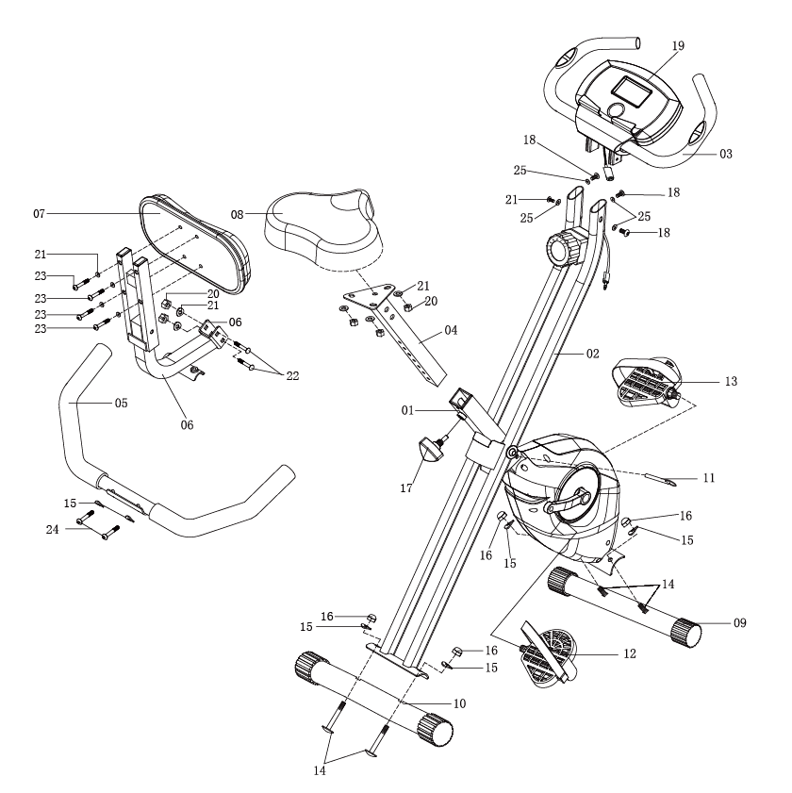

№ | Наименование | Кол-во | № | Наименование | Кол-во
1 | Передняя труба | 1 | 14 | Болт (M8×65) | 4
2 | Задняя труба | 1 | 15 | Дуговая шайба ∅8 | 6
3 | Передний поручень | 1 | 16 | Гайка | 4
4 | Опорная труба сиденья | 1 | 17 | Регулировочная ручка | 1
5 | Задний поручень | 1 | 18 | Винт (M6×16) | 4
6 | Опорная труба спинки | 1 | 19 | Дисплей | 1
7 | Спинка | 1 | 20 | Гайка М8 | 5
8 | Сиденье | 1 | 21 | Шайба ∅8 | 6
9 | Передний стабилизатор | 1 | 22 | Болт (M8×50) | 2
10 | Задний стабилизатор | 1 | 23 | Болт (M8×40) | 4
11 | Фиксирующий штифт | 1 | 24 | Болт (M8×45) | 2
12 | Педаль (правая) | 1 | 25 | Шайба ∅6 | 4
13 | Педаль (левая) | 1

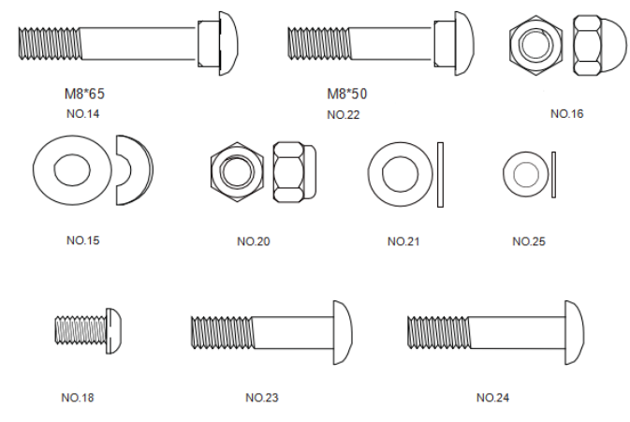

Bolt
Bolt
Nut

∅6 washer
∅8 washer
Nut M8
∅8 arc washer
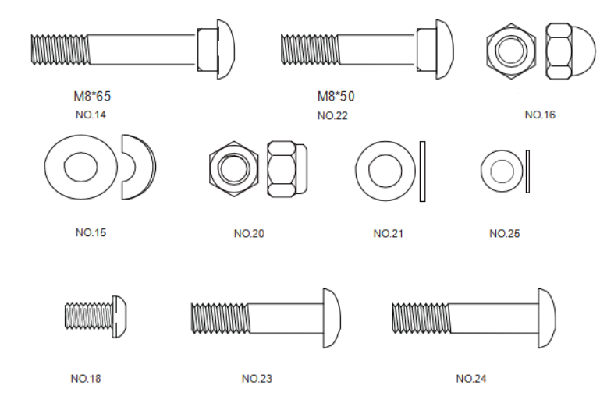

Bolt(M8x45)
Bolt (M8x40)
Screw(M6X16)

Инструкции по сборке

Предупреждение

Перед использованием необходимо провести полный визуальный осмотр и проверку всех функций и механизмов собранного велотренажёра.
Велотренажёр должен быть установлен и эксплуатироваться на твёрдой и ровной поверхности.

ЭТАП 1.

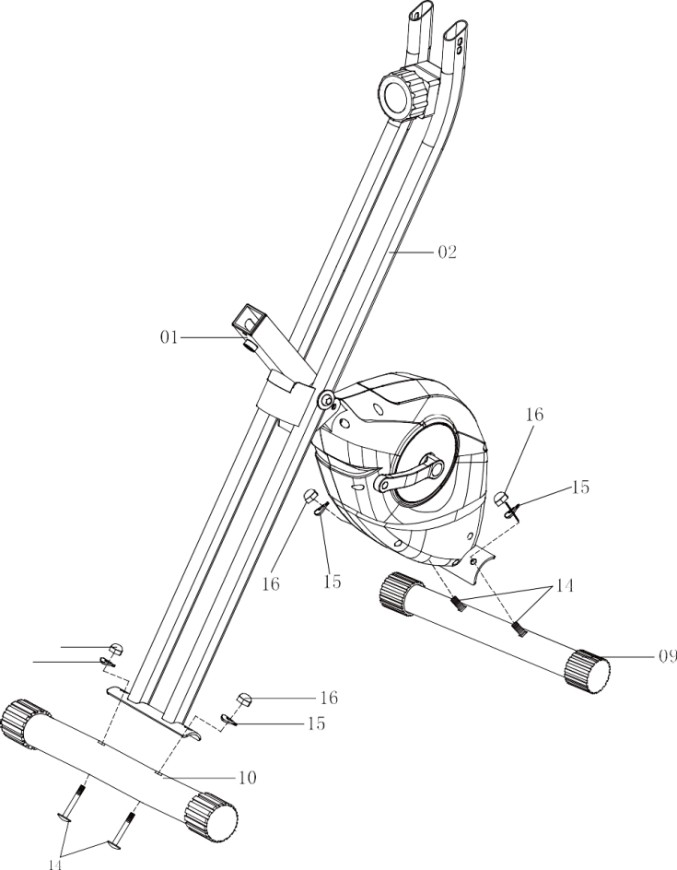
Совместите отверстия на раме и переднем/заднем стабилизаторе (09), затем закрепите их болтом (14), дуговой шайбой (15) и гайкой (16), как показано на рисунке.

ЭТАП 2.
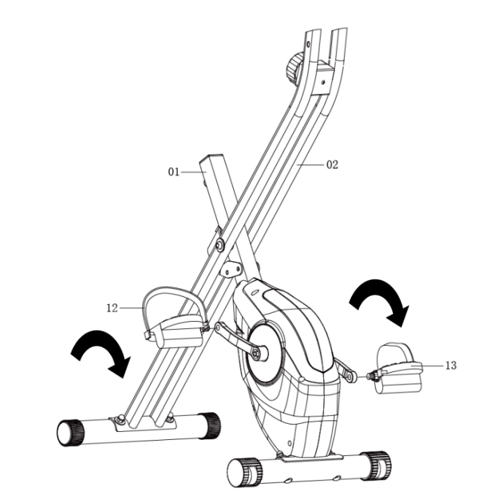
Установите педали (L/R) на шатуны и плотно затяните их с помощью гаечного ключа, как показано на рисунке.
Обращаем внимание, правая и левая педали имеют разное направление резьбы.
Правая педаль затягивается по часовой стрелке, левая – против часовой.
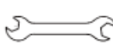
Ключ

ЭТАП 3.
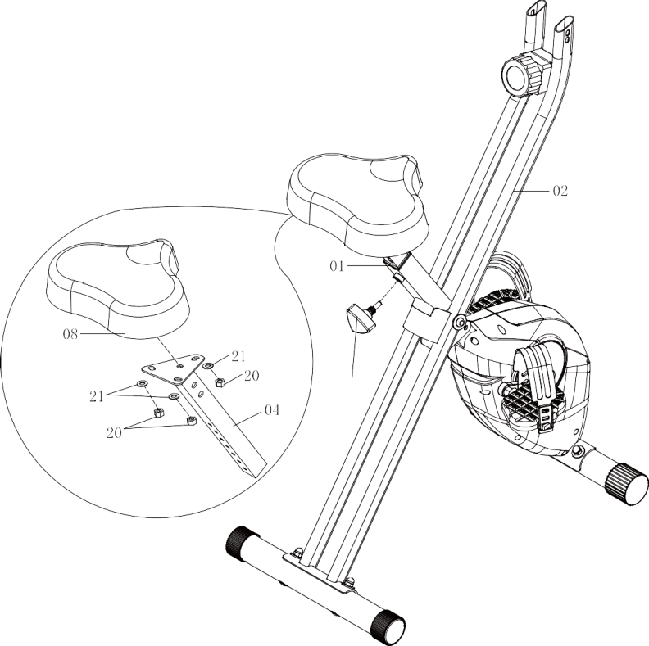
Установите сиденье (8) на опорную трубу (01), используя шайбу (21) и гайку (20), затем надёжно затяните соединение с помощью гаечного ключа.
Вставьте опорную трубу сиденья в трубу рамы и зафиксируйте её с помощью регулировочной ручки (17). Высоту сиденья можно отрегулировать с помощью данной ручки.

ЭТАП 4.
17
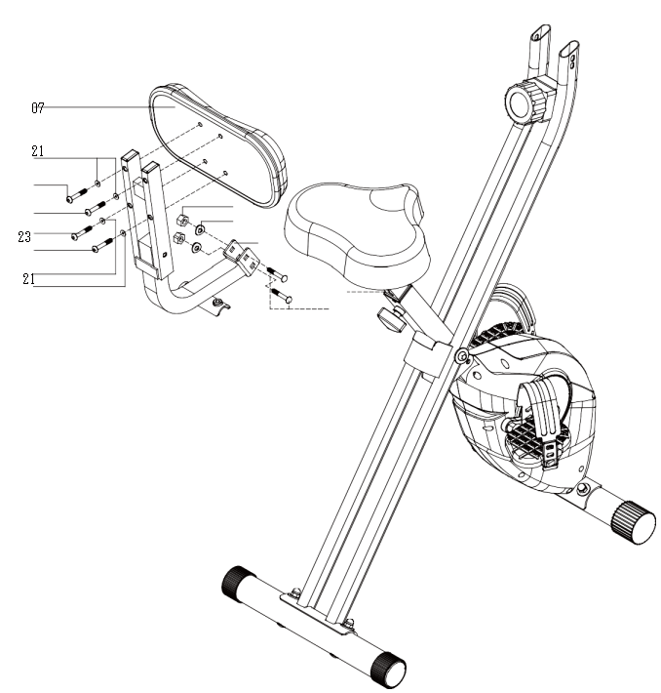
Установите спинку (07) на опорную трубу (06), используя шайбу (21) и болт (23), затем надёжно затяните соединение с помощью шестигранного ключа.
Вставьте опорную трубу (06) в трубу рамы, после чего закрепите её с помощью болта (22), шайбы (21) и гайки (20), затянув соединение гаечным ключом.

22

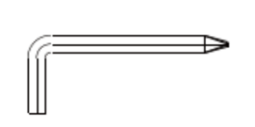
Шестигранный ключ

ЭТАП 5.
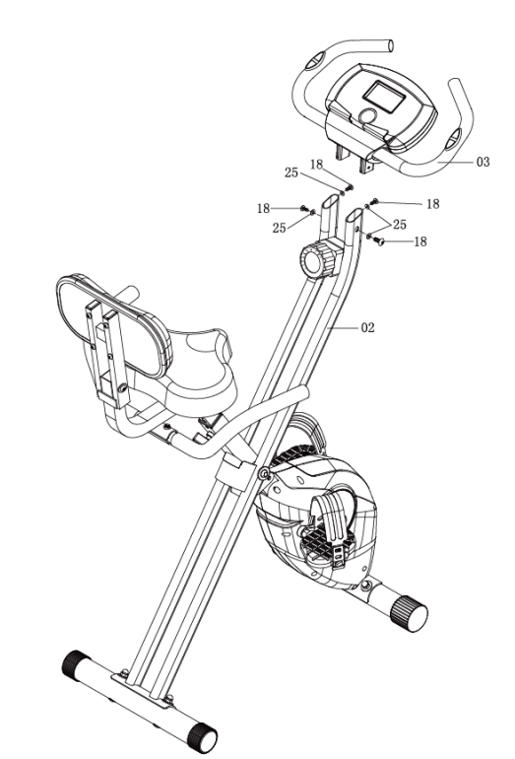
Вставьте поручень (03) в переднюю трубу (02) и надёжно закрепите его с помощью гайки (18) и шайбы (25).

ЭТАП 6.

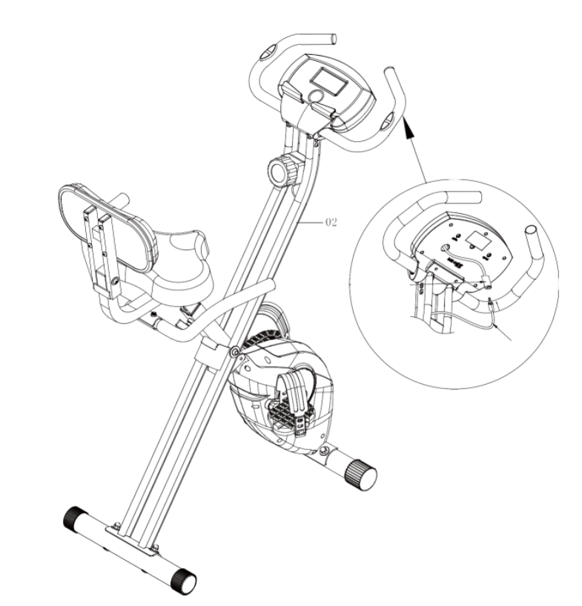
Соедините провода датчика между собой, как показано на рисунке.

ЭТАП 7.

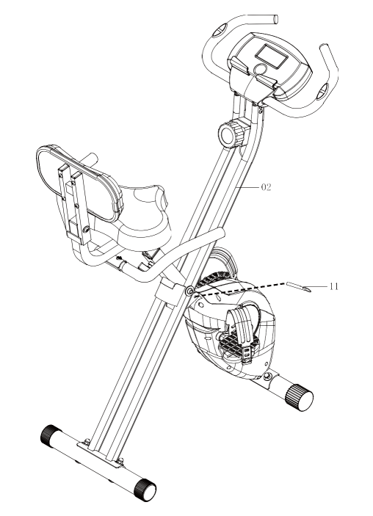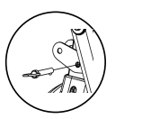
Вставьте фиксирующий штифт в отверстие трубы рамы, чтобы обеспечить безопасное использование тренажёра.
При необходимости складывания устройства совместите передний и задний стабилизаторы, затем вставьте штифт в другое отверстие.

Как отрегулировать натяжение:

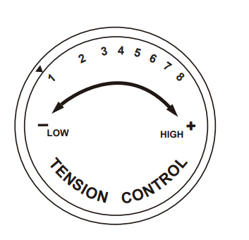
Натяжение: 1–8 уровней
Вы можете поворачивать регулировочную ручку, чтобы выбрать подходящий уровень нагрузки.

Функции дисплея:
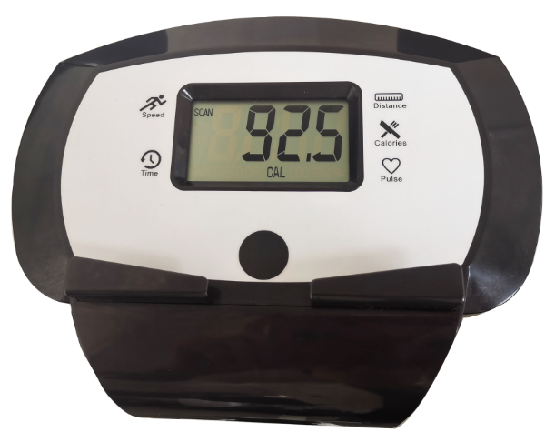
Mode

ТЕХНИЧЕСКИЕ ХАРАКТЕРИСТИКИ:
ВРЕМЯ (TIME) 00:00-99.59

СКОРОСТЬ (SPEED) 0:00-999.9 KM/H

РАССТОЯНИЕ (DISTANCE). 0:00-99.99 KM

ПУЛЬС (PULSE). ..0-240 BPM
КАЛОРИИ (CALORIES). .0.0-999.9 KCA

Консоль работает от батареек ААА (2 штуки) - не входят в комплект.

ПОРЯДОК ЭКСПЛУАТАЦИИ:

1. АВТОМАТИЧЕСКОЕ ВКЛ./ВЫКЛ.:
• Система включается при нажатии любой кнопки или при получении сигнала от датчика скорости.
• Система автоматически выключается, если в течение примерно 4 минут не поступает сигнал от датчика и не нажимаются кнопки.
2. СБРОС:
Устройство можно сбросить, заменив батарею или удерживая кнопку MODE в течение 3 секунд.
3. MODE (РЕЖИМ):
Для выбора режима SCAN используйте кнопку MODE. Если вы не хотите использовать режим сканирования, нажмите кнопку MODE, когда указатель находится на нужной функции — выбранный режим начнёт мигать.
4. ФУНКЦИИ:
TIME (Время):
Нажимайте кнопку MODE, пока указатель не перейдёт к режиму TIME. На дисплее отобразится общее время тренировки.
SPEED (Скорость):
Нажимайте кнопку MODE, пока указатель не перейдёт к режиму SPEED. На дисплее отобразится текущая скорость.
DISTANCE (Дистанция):
Нажимайте кнопку MODE, пока указатель не перейдёт к режиму DISTANCE. На дисплее будет показана дистанция за одну тренировку.
PULSE (Пульс):
Нажимайте кнопку MODE, пока указатель не перейдёт к режиму PULSE. На экране отобразится текущая частота сердечных сокращений в ударах в минуту. Для наиболее точного измерения поместите ладони на оба контактных датчика и подождите около 30 секунд.
CALORIES (Калории):
Нажимайте кнопку MODE, пока указатель не перейдёт к режиму CAL. На дисплее будет отображаться количество сожжённых калорий.

Инструкция по эксплуатации
Посадка на тренажёр
Возьмитесь левой рукой за поручень, а правой рукой — за сиденье
(не ставьте ногу на педаль). Поставьте левую ногу на пол, затем перенесите правую ногу с левой стороны тренажёра на правую. После этого сядьте на сиденье и возьмитесь руками за передний или задний поручень. Затем поставьте ноги на педали и приступайте к тренировке.
Сход с тренажёра
Надёжно поставьте обе ноги на пол и держитесь руками за передний поручень.
Перенесите правую ногу с правой стороны тренажёра на левую.
Внимание:
Во время использования тренажёра сохраняйте расстояние не менее 1 метра от любых предметов вокруг.

Данный тренажёр не имеет муфты свободного хода, поэтому педали продолжают вращаться, пока не остановится маховик. Снижайте скорость вращения педалей постепенно.
Крутить педали в обратном направлении не рекомендуется – это может привести к повреждению тренажера.

Инструкция по обслуживанию
Для обеспечения вашей безопасности и сохранения здоровья регулярно очищайте и обслуживайте тренажёр. После каждого использования удаляйте пот и пыль сухой чистой тканью.
Хромированные и другие металлические детали рекомендуется еженедельно обрабатывать антикоррозийным маслом, чтобы предотвратить появление ржавчины.
При необходимости замены таких комплектующих, как дисплей, педали, сиденье, заглушки и т. п., пожалуйста, обращайтесь в службу послепродажного обслуживания. Данные детали необходимо приобретать у производителя.
Если предупредительные наклейки стали нечитаемыми или были утеряны, обратитесь в службу послепродажного обслуживания для их замены.

